Конспект образовательной деятельности по социально-коммуникативному развитию в средней группе
«Стирка кукольного белья»
Задачи:
Актуализировать представления детей о хозяйственно-бытовом труде в семье.
Формировать умения отвечать на вопросы, грамматически правильно оформлять высказывания. Совершенствовать игровые навыки сюжетно-ролевой игры.
Воспитывать любовь к труду, коллективизм и дружелюбие, умение работать сообща.
Материалы и оборудование:
Куклы Катя, Незнайка, Карлсон и ежик; предметные картинки с изображениями кувшина, мыльницы, грязного белья, тазика, сушилки, прищепок, гладильной доски, утюга; карточки со схематическими изображениями этапов стирки; столы, стулья, магнитная доска; кукольная одежда, тазики, кувшины, мыльницы, кирпичики («мыло»); гладильные доски, утюги, прищепки, сушилка.
Ход образовательной деятельности.
Педагог: Ребята, у меня для вас сюрприз. У нас гость – кукла Катя. Она пришла не одна – она пришла со своими друзьями. Я предлагаю с ними познакомиться – это Карлсон, Незнайка и ёжик. «Здравствуй, ежик меня зовут __________». Дима, а с кем ты хочешь познакомиться?
Дети по очереди знакомятся с гостями.
Педагог: Ребята, кукла Катя рассказала Карлсону, Незнайке и Ежику как вы помогли ей сделали все её платья чистыми и красивыми. Они собрали целую корзину грязного белья и попросили Катю познакомить их с вами, с трудолюбивыми ребятами из детского сада (Обращается к кукле) Катя, твои друзья не знают, что нужно сделать, чтобы грязное белье стало чистым и красивым? (Выслушивает «ответ»). Кукла говорит, что не знают и просят детей о помощи. Ребята, как вы думаете, мы можем помочь друзьям? (Дети отвечают утвердительно), Молодцы, ребята, вы настоящие друзья, которые всегда помогают друг другу.
Педагог. Ребята, давайте поиграем с новыми друзьями в интересную игру: она поможет им запомнить, какие предметы нужны для стирки.
Дидактическая игра «Найди нужный предмет»
На столе расположены картинки с изображениями предметов, необходимых для стирки, сушки и глажения белья.
Педагог. Играя в эту игру, мы расскажем нашим новым друзьям, какие предметы нужны для хозяйственной работы. Что необходимо сделать, чтобы белье стало чистым и красивым?
Дети. Его нужно постирать, просушить, погладить.
Педагог. Правильно. Какие предметы нужны для стирки?
Дети. Тазик, кувшин с водой, мыло.
Педагог. Правильно, а что необходимо для сушки белья?
Дети. Сушилка, прищепки.
Педагог. Верно. Молодцы! Что нам нужно приготовить, чтобы погладить белье?
Дети. Гладильную доску, утюг.
Педагог выставляет картинки на доске и обращается к гостям.
Педагог. Ежик, Карлсон и Незнайка, вы запомнили, какие предметы дети выбрали?
Гости благодарят детей.
Игровая деятельность.
Педагог. Отряд трудолюбивых детей, готов к труду?
Дети. Да, готов!
Педагог. Тогда начинаем играть!
Нам нужны шапочки и фартуки.
Педагог помогает детям одеваться, затем приглашает выбрать себе место для стирки. Ребята садятся за столы, где приготовлены тазики, кувшины, мыльницы с «мылом».
Педагог. Ребята, кукла Катя хочет что-то сказать. (Подходит к кукле, прислушивается). Ребята, Катя с друзьями хорошо запомнили, какие предметы нужны для стирки. А вот как правильно стирать белье, они не знают: что нужно делать в начале стирки, а что потом?
А вы помните, как правильно стирать белье? Давайте позовем на помощь наши картинки.
Педагог выкладывает по очереди на мольберте опорные схематические картинки, дети перечисляют этапы работы:
1.Наливаем из кувшина воду в тазик.
2. Опускаем в тазик белье и замачиваем.
3. Берем мыло и намыливаем белье.
4. Стираем белье.
5. Опускаем белье в тазик и прополаскиваем.
6. Скручиваем белье и вынимаем.
7. Скручиваем белье и выжимаем.
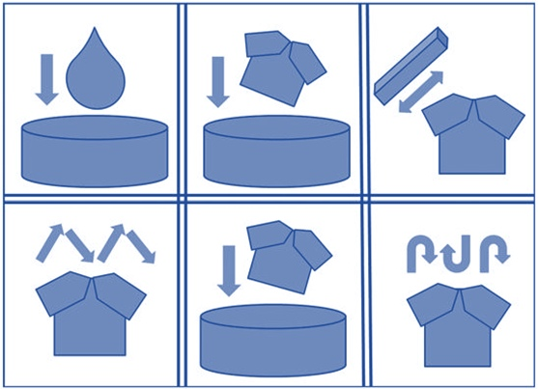
Педагог. Правильно! Начинаем нашу стирку Педагог и дети выполняют игровые действия.
Педагог. Молодцы, вы хорошо постирали белье, оно стало чистое, но совсем мокрое. Как сделать белье сухим?
Дети. Нужно его просушить.
Дети проходят к сушилке, развешивают его, прикрепляя прищепками.
Физкультурная пауза
Педагог Ребята, пока белье сохнет, мы можем отдохнуть.
Наши пальчики устали
Дети сжимают и разжимают кулачки.
Мы стирали, мы стирали
Имитируют стирку.
Полоскали, полоскали
Имитируют полоскание
Выжимали, выжимали…
Имитируют скручивание белья.
Ух, устали!
Выполняют наклон, руки в стороны.
Мы немного отдохнем…
Кружатся.
И играть опять пойдем!
Хлопают в ладоши.
Педагог. Пока мы отдыхали, белье высохло – давайте проверим.
Дети подходят к сушилке, трогают белье, затем снимают его.
Педагог. Ой, ребята, моя майка хорошо отстиралась высохла, но она мятая некрасивая! А у тебя Лена (Света, Вова), тоже мятое платье (брюки, кофта)? Как сделать наши чистые вещи красивыми и нарядными?
Дети. Нужно их погладить.
Дети проходят к гладильным доскам, раскладывают белье, тщательно проглаживают, складывают в корзинку и вручают Карлсону, Незнайке и ежику. Гости благодарят детей за помощь.
Заключительная часть
Педагог. Ребята, я очень рада, что вы помогли новым друзьям, рассказали им много интересного. Ребята, сегодня вам было интересно? Что больше всего понравилось тебе, Женя (Света, Ваня)? Ваня, а что ты сегодня расскажешь дома? А во что вы еще раз хотите поиграть завтра?
Выслушав ответы, педагог отмечает индивидуальные успехи и достижения детей. Затем все прощаются с гостями.

